项目名称 ：酷狗音乐

加载页面



运用 dialog 实现

主页面
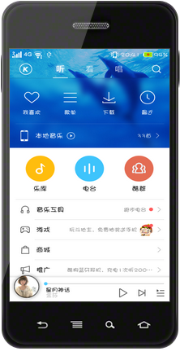
主页中点击 我喜欢 跳转到 我喜欢页面
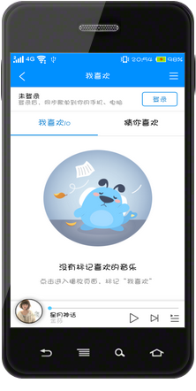

点击猜你喜欢 跳转到

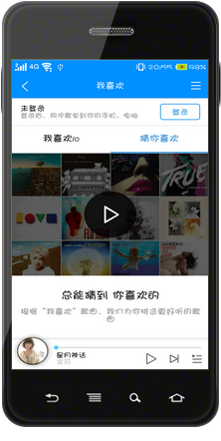

点击图片 弹出 PopupWindow 提示框

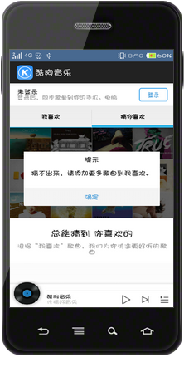

点击 登录 跳转 到 登录页面

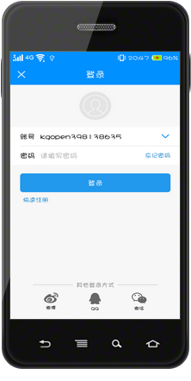

点击 快速注册 跳转 到 注册 页面

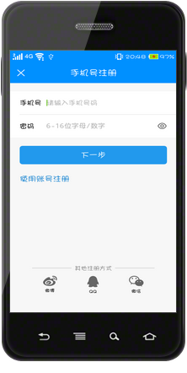

主页中点击歌单跳转到

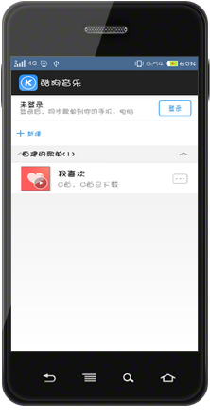
点击新建 弹出 dailog 对话框

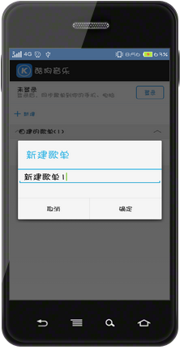
主页中点击 最近跳转到

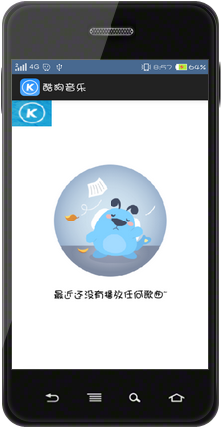

点击左上角 图片 弹出 侧拉菜单

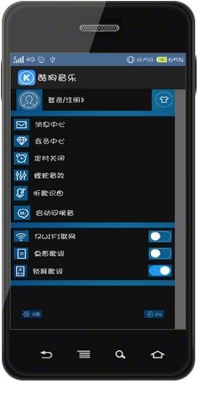
主页中点击本地音乐 跳转到 音乐列表

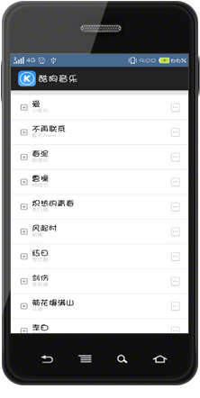
主页中点击 音乐工具 跳转到

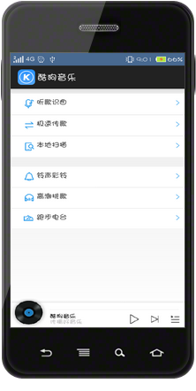
主页中 点击 看 跳转到 看页面
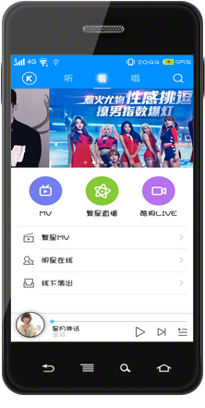
运用Gallery ImageSwitcher ListView ImageButton

主页点看 跳转到 看页面

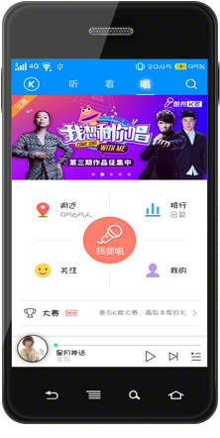
运用Gallery ImageSwitcher ListView ImageButton

